TUGAS PERTEMUAN: 3

FRAME BY FRAME & LIP SYCRONATION

|  |  |  |
| --- | --- | --- |
| **NIM** | : | 2118042 |
| **Nama** | : | Muhammad Ridho Putra Syalabi |
| **Kelas** | : | A |
| **Asisten Lab** | : | NAUFAL DHIAURRAFIF (2218059) |
| **Baju Adat** | : | Nama Baju Adat (Provinsi-Indonesia Timur) |

# Tugas 3 : Penerapan Frame By Frame & Lip Sycronation

* + 1. **Penerapan Frame By Frame**

1. 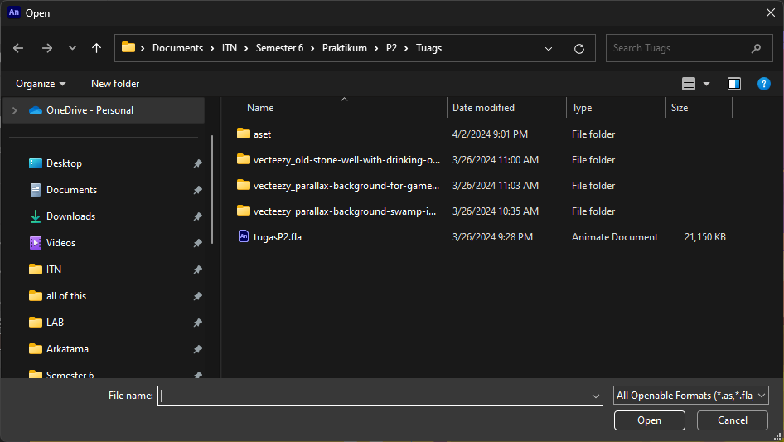Buka kembali project sebelumnya

### open project

1. Duplikat layer Karakter dan ubah posisi serta ukurannya seperti gambar berikut.

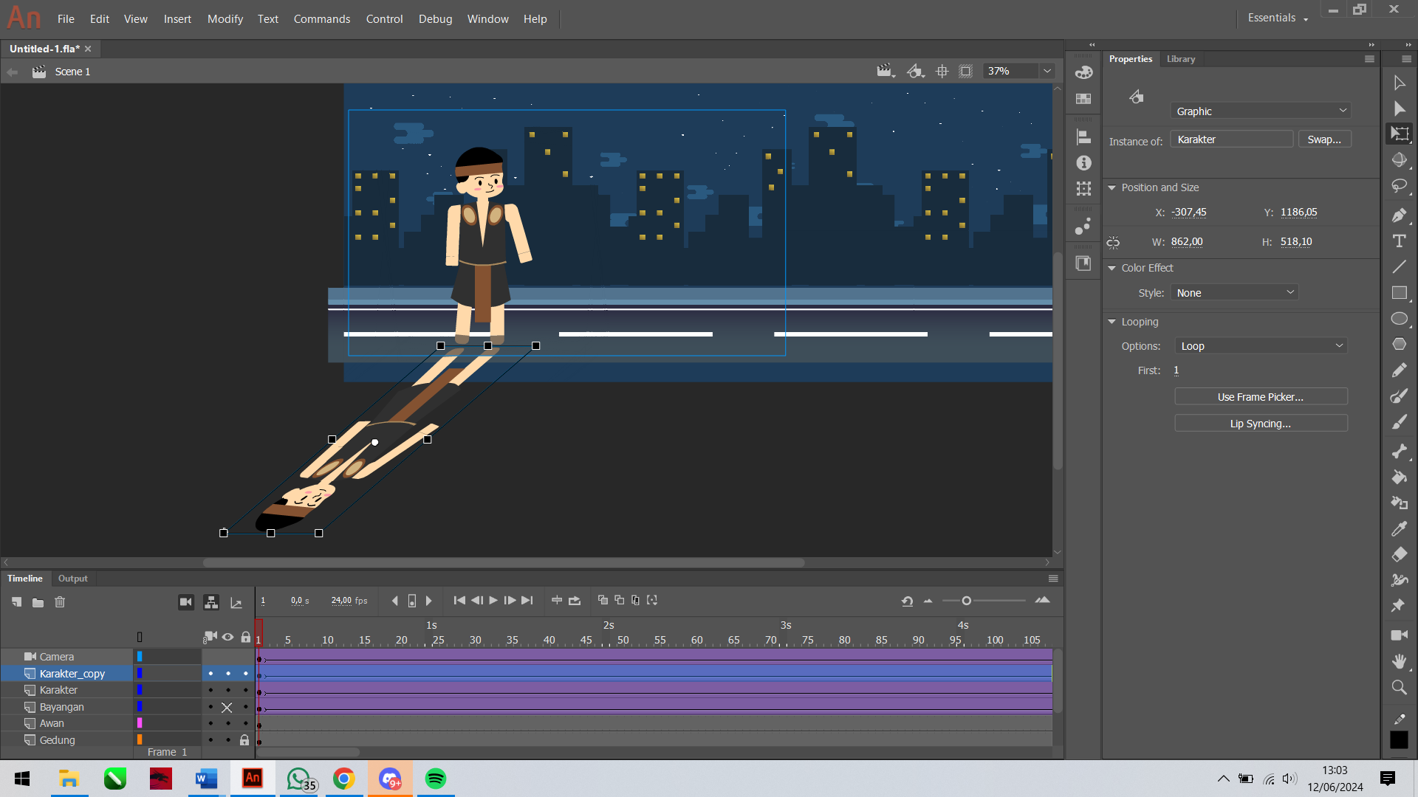

### Memposisikan *layer* Bayangan

1. Kemudian masuk ke properties pada layer Bayangan dan berikan filter Drop Shadow.

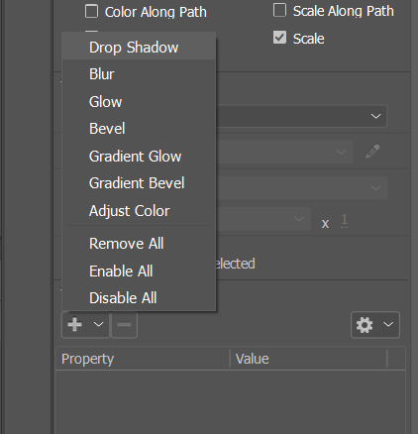

### Menambahkan *filter* pada Bayangan

1. Atur property pada drop shadow di layer Bayangan tadi dengan merubah strenght menjadi 50% dan ceklist Hide object.

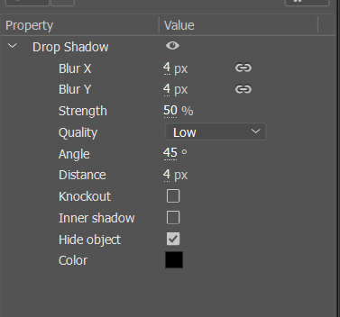

### *Setting property* drop shadow Bayangan

1. Jika sudah kemudian copy frame pada frame ke-1 pada layer Bayangan.

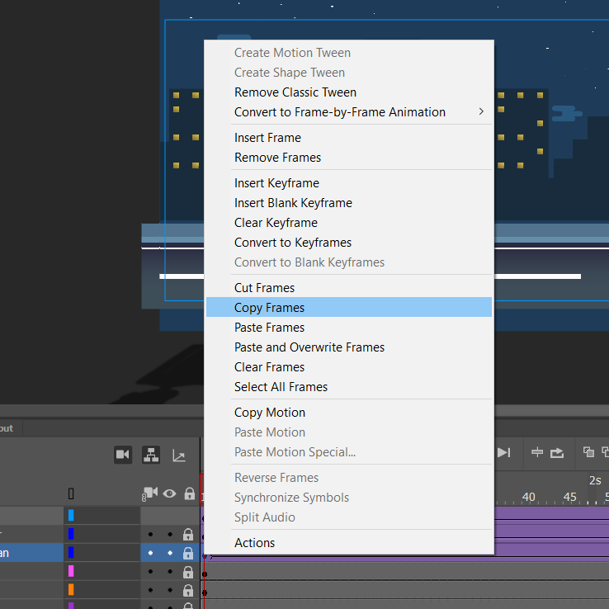

### *Copy frame* ke-1

1. Pergi ke frame terakhir 215 dan paste and overwrite frames.

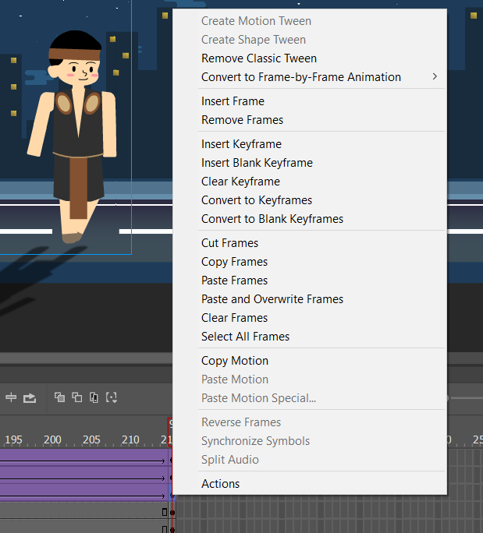

### *Copy frame* 1 ke *frame* 215

1. Dan geser Bayangan menggunakan *Free Transform Tools* (Q) pada posisi akhir frame 215 sesuai dengan Karakter.

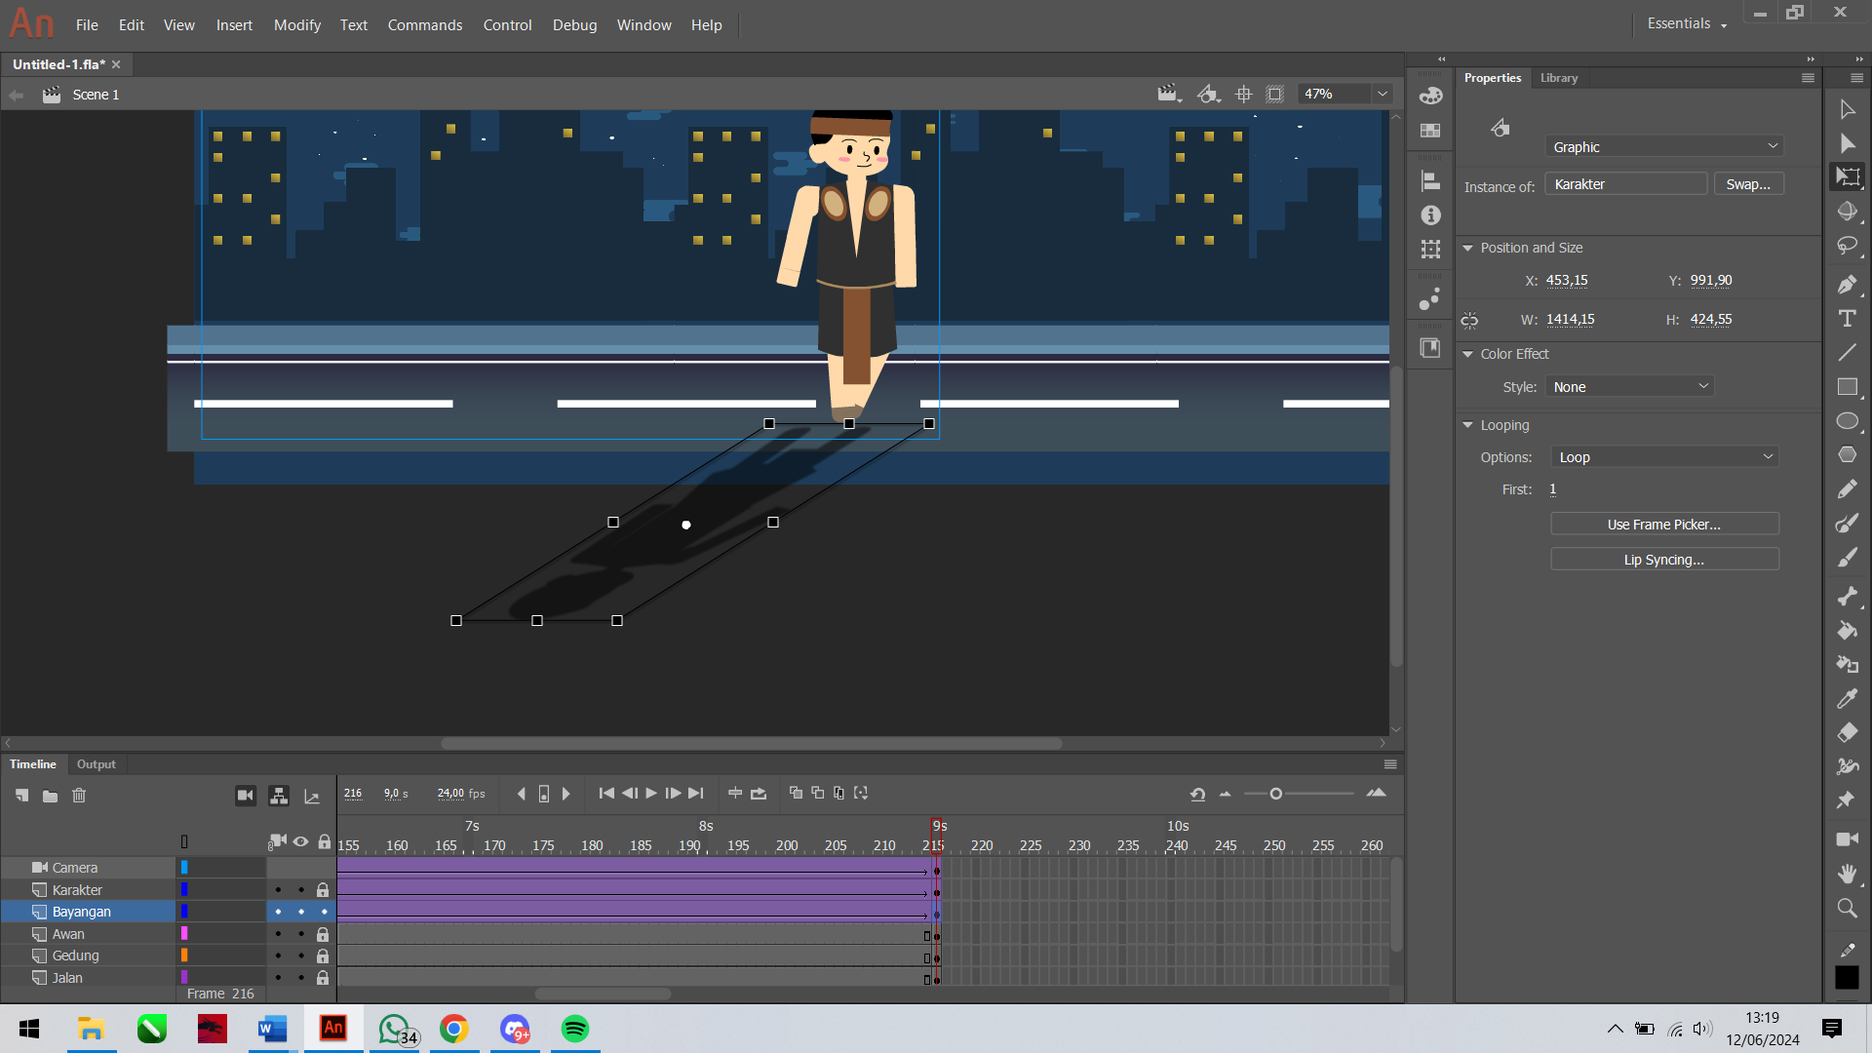

### Geser bayangan ke posisi karakter

1. **Penerapan Lip Sycronation**
2. *Double* klik terus pada bagian mulut, untuk masuk ke Screen seperti di bawah ini dan gunakan *Free Transform Tools*(Q) untuk menghapus bagian mulut.

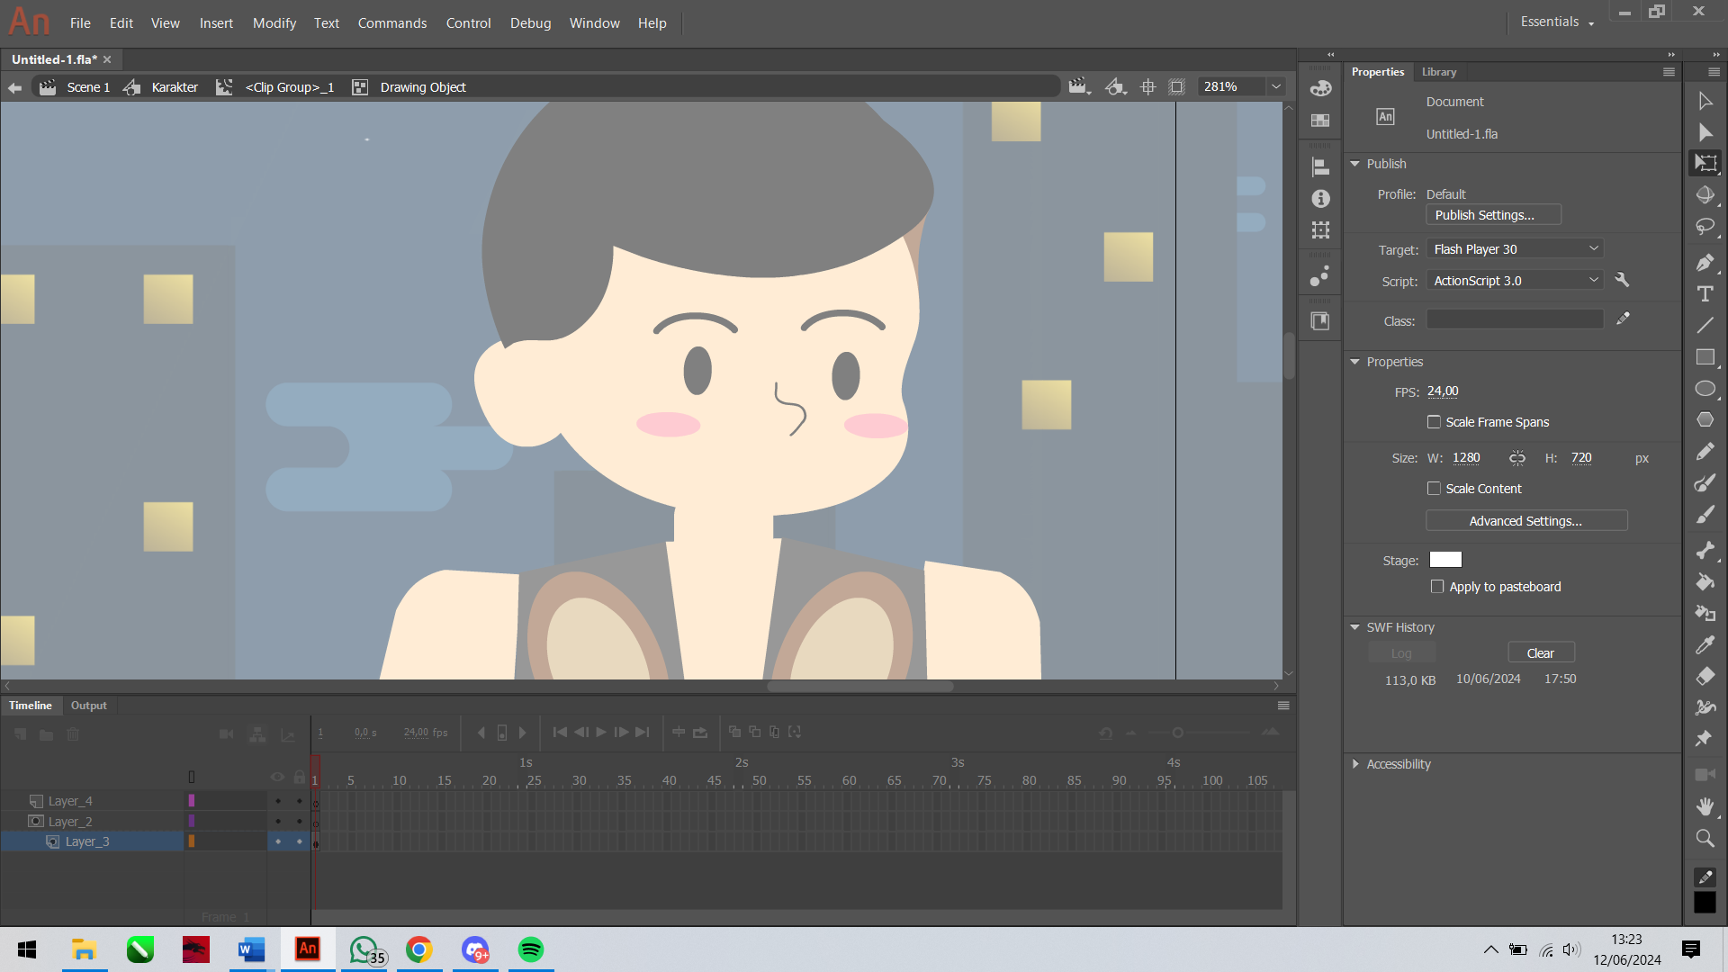

### *remove vector mouth*

1. Buat *layer* baru “mulut” kemudian *import* aset *mouth* yang akan digunakan untuk *lip sycronation,* kemudian *convert to symbol* beri nama “mulut”.

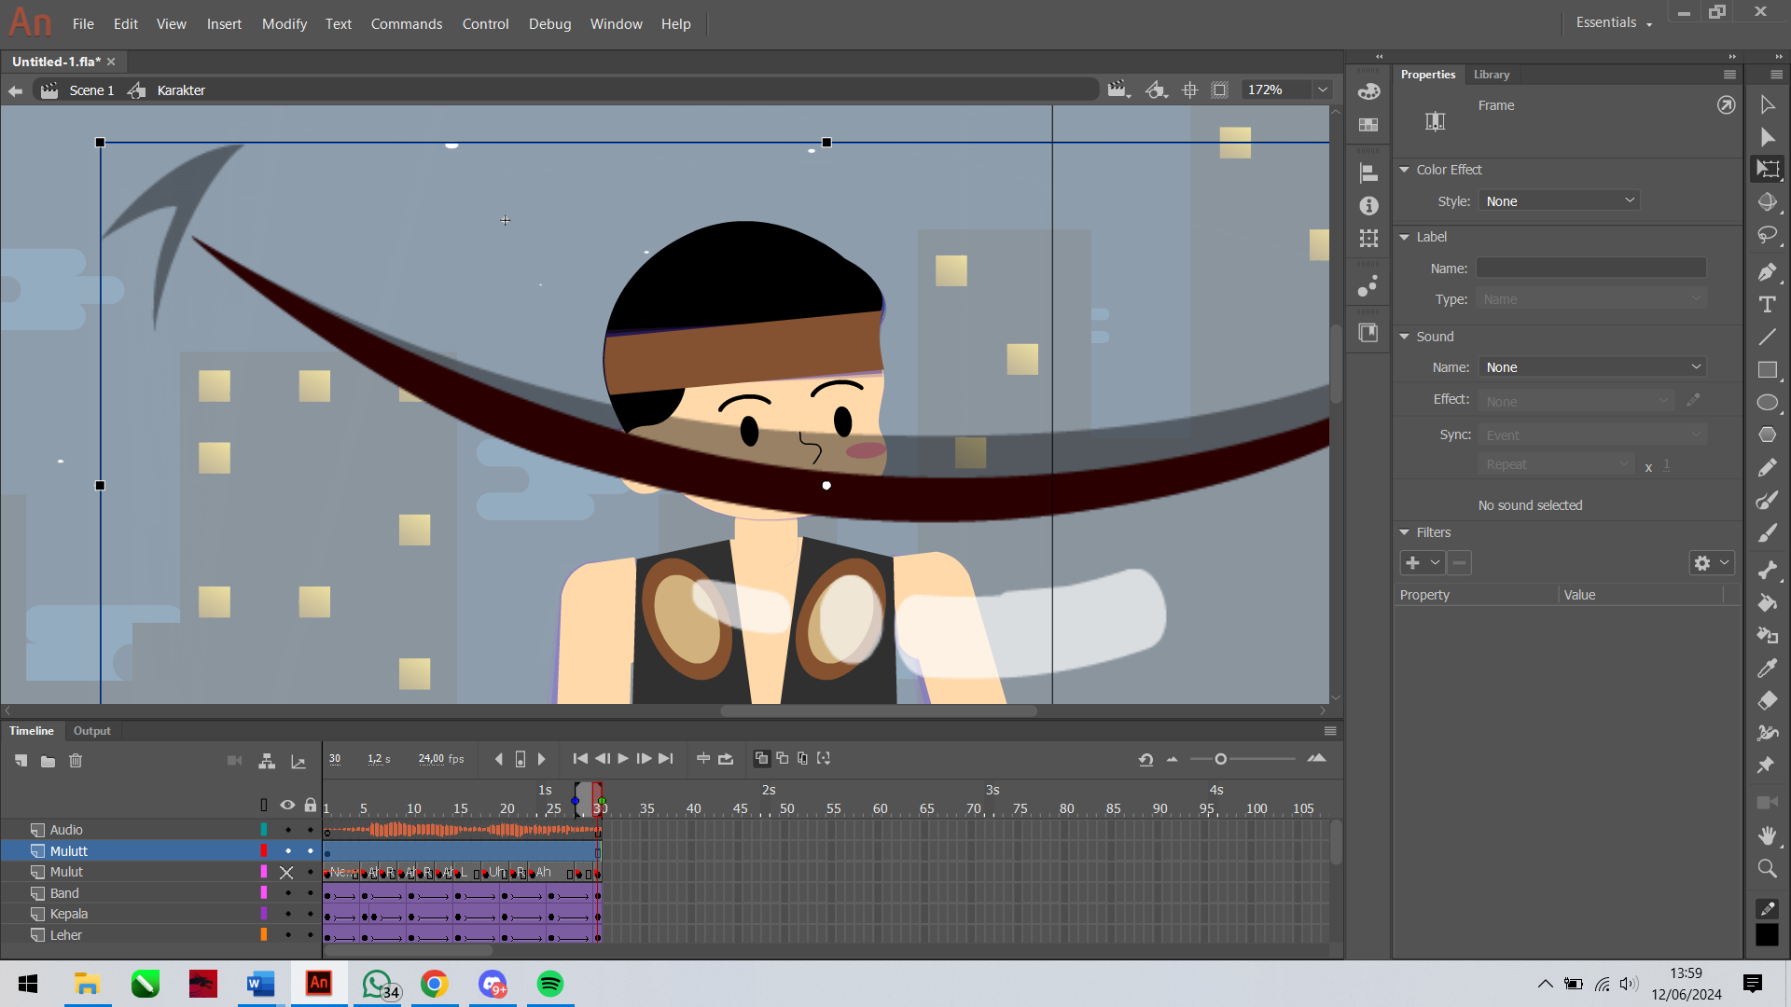

### *import aset & convert to symbol*

1. Klik *frame* 2 *layer* ‘*Layer*_1’ dan klik kanan lalu *Insert Blank Keyframe*, laukan hal yang sama hingga semua aset sudah di pakai.

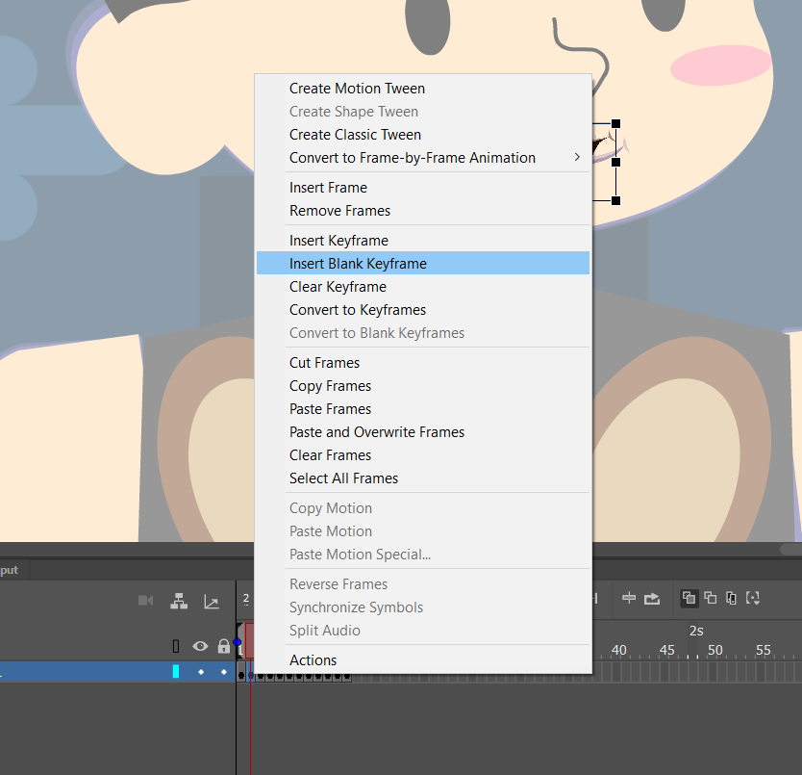

### *insert keyframe to animate mouth*

1. Kembali ke *Scene* *Character*, kemudian perkecil ukuran mulut dan posisikan gambar mulut pada wajah.

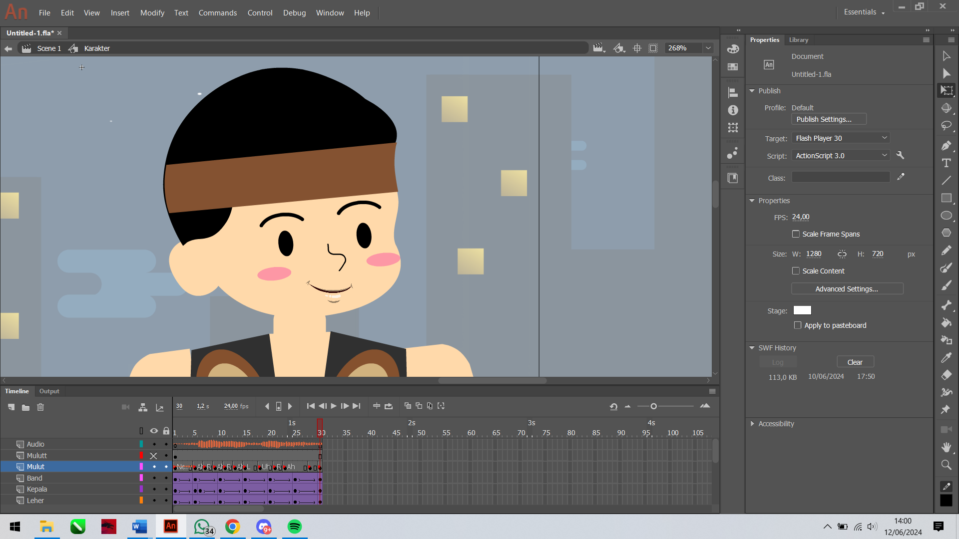

### *resize object mouth*

1. Kemudian pada frame pergerakan karakter add keyframe kemudian pindahkan mulut sesuai dengan posisi karakternya, lalu add classic tween.

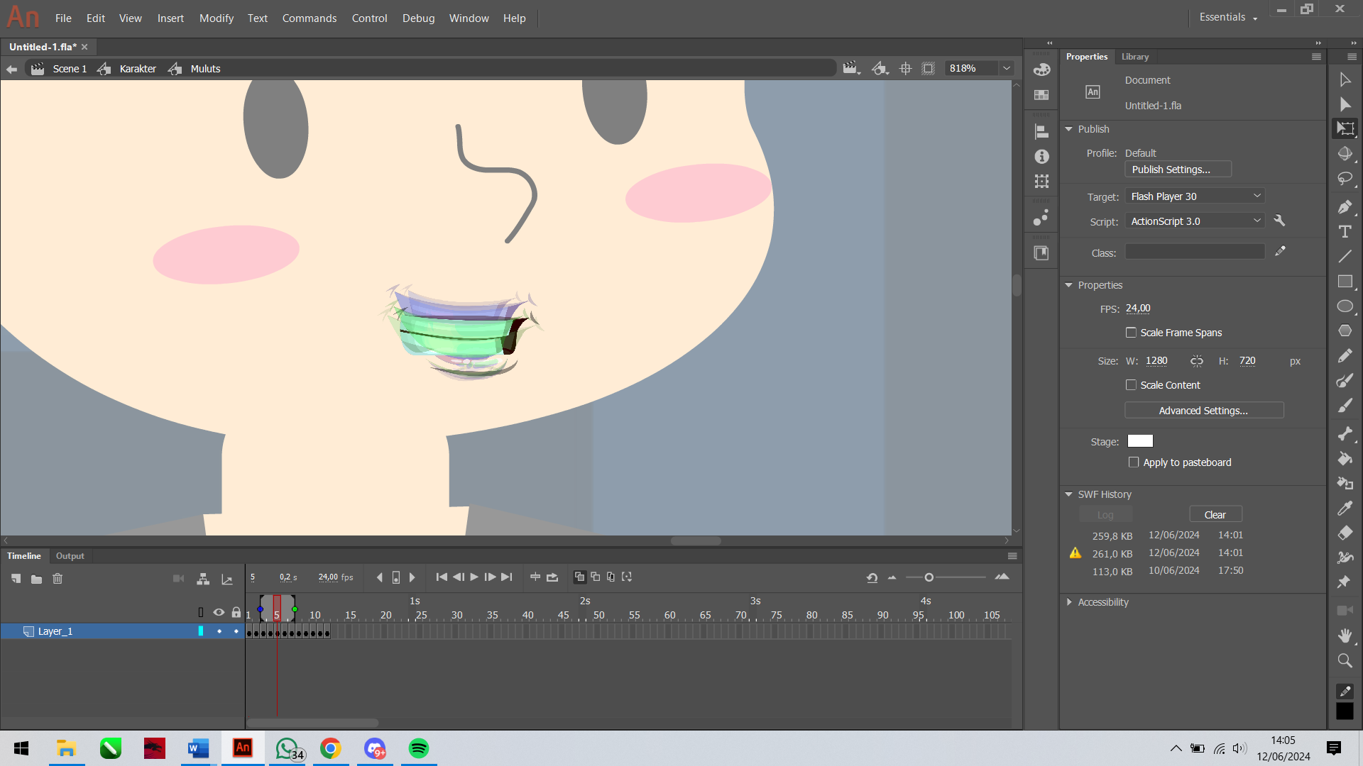

### *create classic tween*

1. Buat *Layer* baru diatas *layer* mulut, beri nama *Audio*

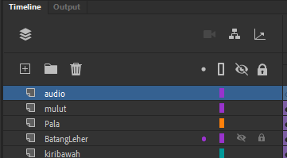

### *create new layer*

1. Lakukan Import dan cari file audio bernama ‘Voice.mp4’

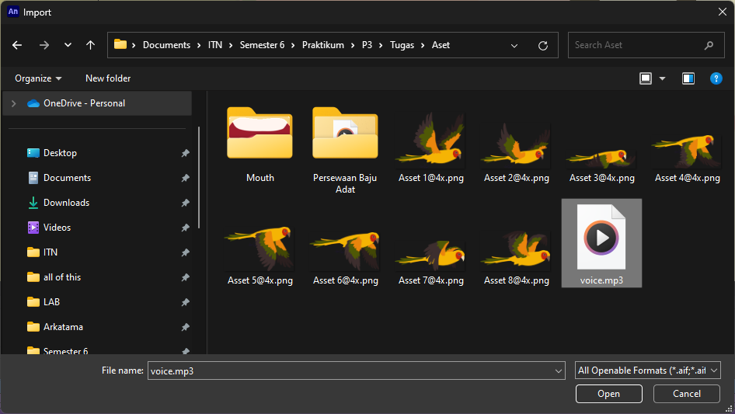

### *import voice audio*

1. Klik pada gambar mulut, kemudian pada properties pilih Lip Syncing. Maka akan muncul jendela Lip Sync, klik bagian ‘Ah’ maka yang sebelumnya sudah memasukkan gambar mulut akan otomatis muncul

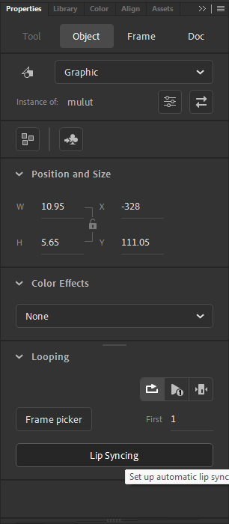

### *add lip sycronation*

1. Masukkan satu persatu gambar tersebut sesuai urutan, kemudian pada Sync with Audio pilih layer ‘Audio’ yang sudah diimport file audio sebelumnya. Klik Done, maka adobe animate akan otomatis mensiknkronkan Gerakan mulut sesuai dengan audio

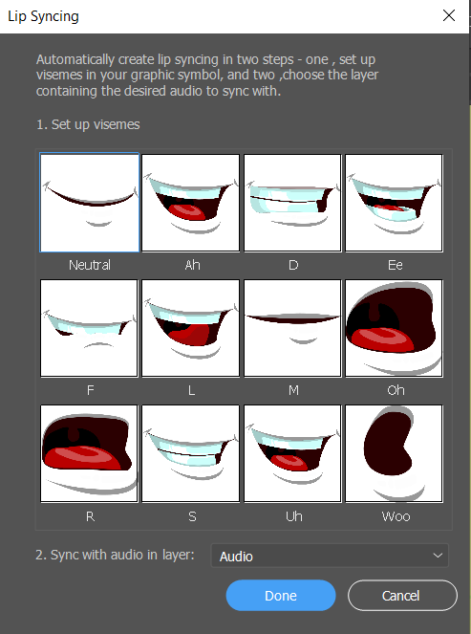

### *configuration lip syncing*

1. Setelah menerapkan lip syncrination maka frame pada layer mulut akan menyesuaikan layer audio diatasnya

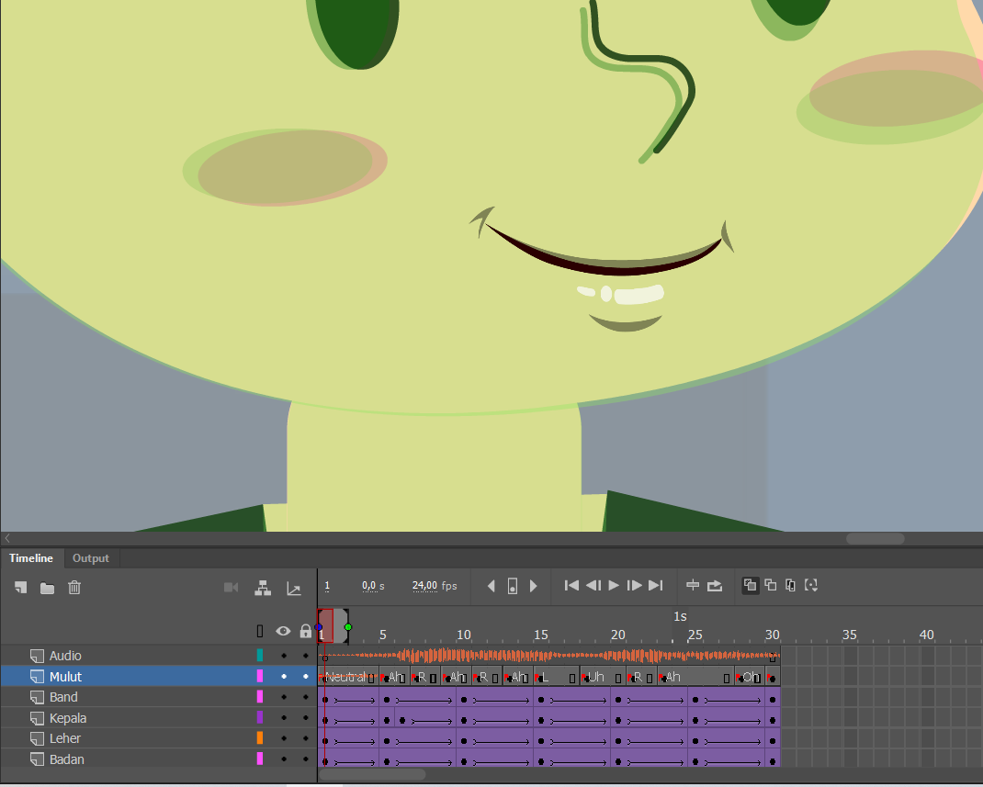

### *final result lip syconation*

1. Kembali ke Scene 1, dan buat layer baru bernama Audio. Akan muncul replace existing items. Kemudian OK

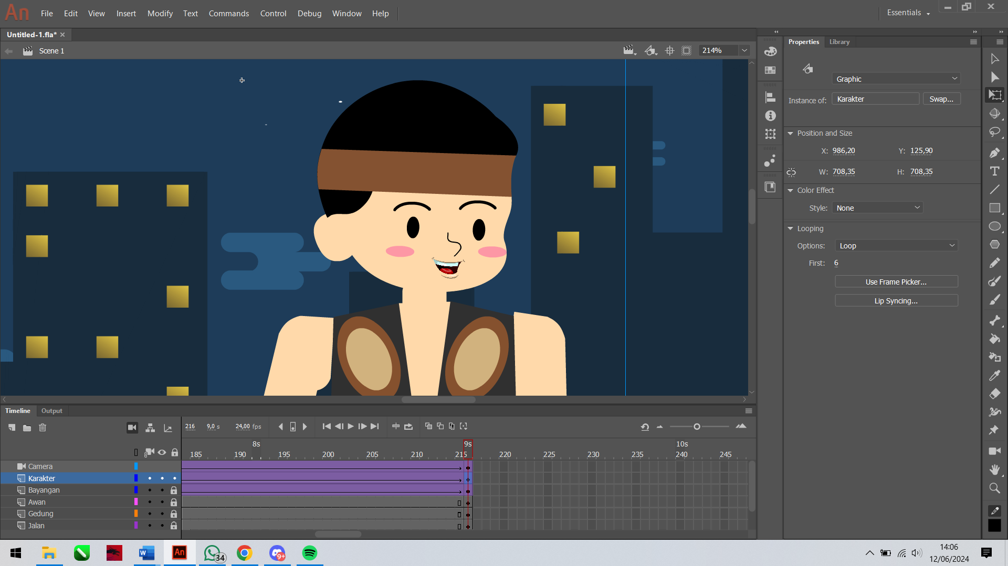

### *final Result*